**Unidad 2: “Desarrollar gusto por la lectura y familiarizarse con el lenguaje figurado”**

**Guía de aprendizaje n°45 “Lenguaje y comunicación”**

**Objetivo:** Practicar la escritura mediante el desarrollo de un escrito tipo carta

|  |  |
| --- | --- |
| **Nombre estudiante:** | |
| **Curso: 3°Básico** | **Fecha:** |

**Actividad**

1. Observa el siguiente esquema de las partes de la carta.

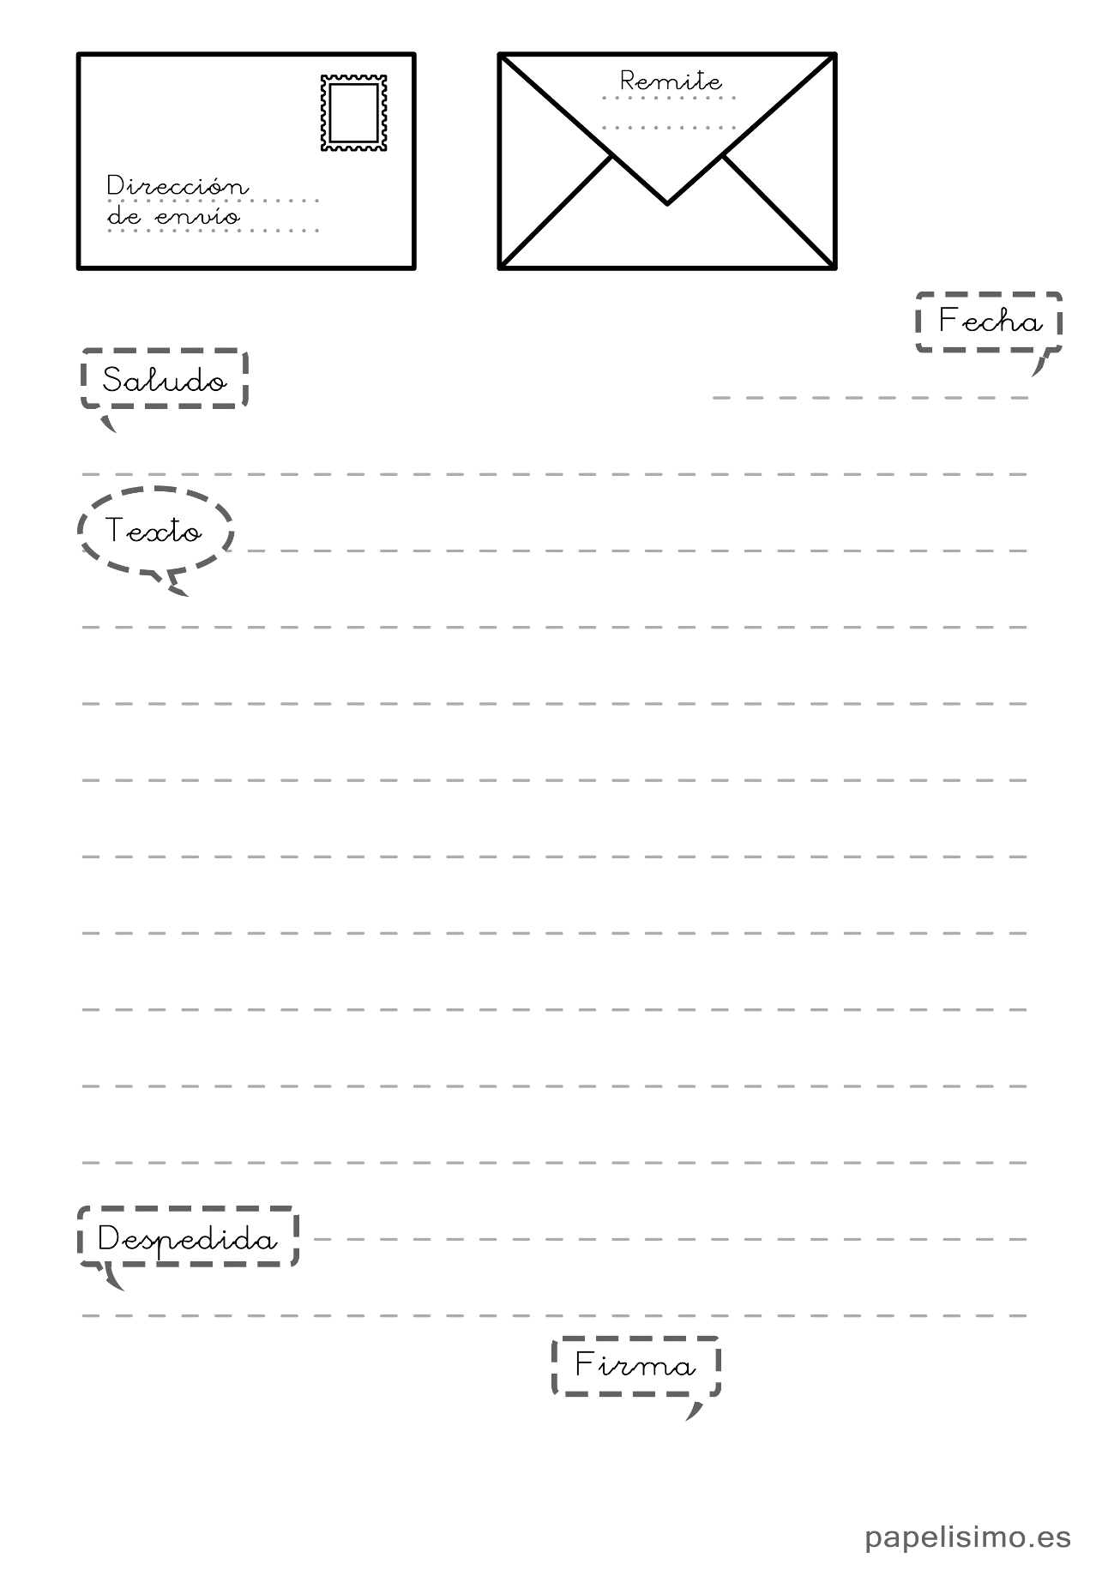

1. Escribe en tu cuaderno una carta a uno/a de tus compañeros/as.

**Unidad 2: “Desarrollar gusto por la lectura y familiarizarse con el lenguaje figurado”**

**Guía de aprendizaje n°46 “Lenguaje y comunicación”**

**Objetivo:** Practicar la escritura mediante el desarrollo de un texto escrito tipo noticia

|  |  |
| --- | --- |
| **Nombre estudiante:** | |
| **Curso: 3°Básico** | **Fecha:** |

Actividad

1. Observa el siguiente esquema de las partes de una noticia.

1. Siguiendo los pasos que se nombrar, escribe en tu cuaderno una noticia.

**Unidad 2: “Desarrollar gusto por la lectura y familiarizarse con el lenguaje figurado”**

**Guía de aprendizaje n°47 “Lenguaje y comunicación”**

**Objetivo:** Practicar la escritura mediante el desarrollo de un tipo de texto: receta

|  |  |
| --- | --- |
| **Nombre estudiante:** | |
| **Curso: 3°Básico** | **Fecha:** |

**Receta: Cocadas**

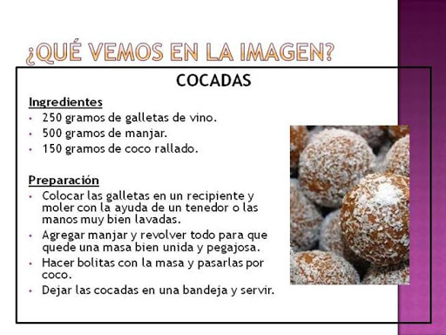

**Actividad**

1. ¿Cuál es tu comida o postre casero favoritos?

________________________________________________________________

1. Pregunta a la persona que te prepara esta comida o postre como lo realiza.
2. Escribe la receta de esta comida o postre

________________________________________________________________

________________________________________________________________

________________________________________________________________

________________________________________________________________

________________________________________________________________

________________________________________________________________

________________________________________________________________

________________________________________________________________

________________________________________________________________

________________________________________________________________

________________________________________________________________

________________________________________________________________

________________________________________________________________

________________________________________________________________

________________________________________________________________

________________________________________________________________

________________________________________________________________

1. Realiza tu receta en casa, envía fotos del proceso y del resultado al correo [prof.natalieguerrero@gmail.com](mailto:prof.natalieguerrero@gmail.com) o el WhatsApp +56998679031

**Unidad 2: “Desarrollar gusto por la lectura y familiarizarse con el lenguaje figurado”**

**Guía de aprendizaje n°48 “Lenguaje y comunicación”**

**Objetivo:** Comprender un texto instructivo

|  |  |
| --- | --- |
| **Nombre estudiante:** | |
| **Curso: 3°Básico** | **Fecha:** |

**Textos instructivos**

Son aquellos que indican los pasos precisos que se deben seguir para realizar una actividad o elaborar un producto mediante un conjunto de reglas claras.

**Actividad**

1. Observa el siguiente texto instructivo

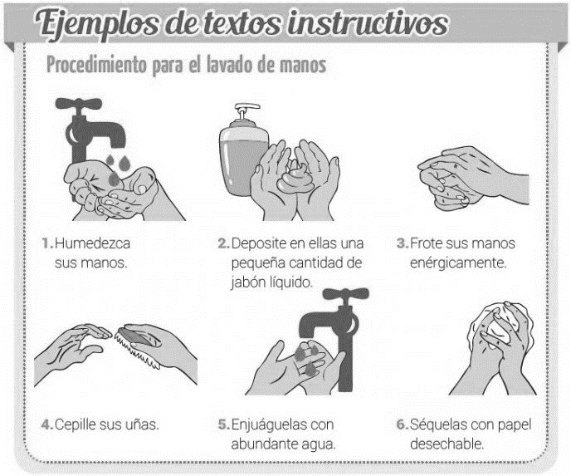

1. Responde:
2. ¿Para que nos sirve el texto instructivo?

______________________________________________________________

1. ¿Qué información nos entrega el texto leído?

______________________________________________________________

1. ¿Crees que le falta algún paso al texto?

______________________________________________________________

1. ¿Debemos seguir los pasos en el mismo orden o podemos realizar los pasos como nosotros queramos? Explica

______________________________________________________________

______________________________________________________________